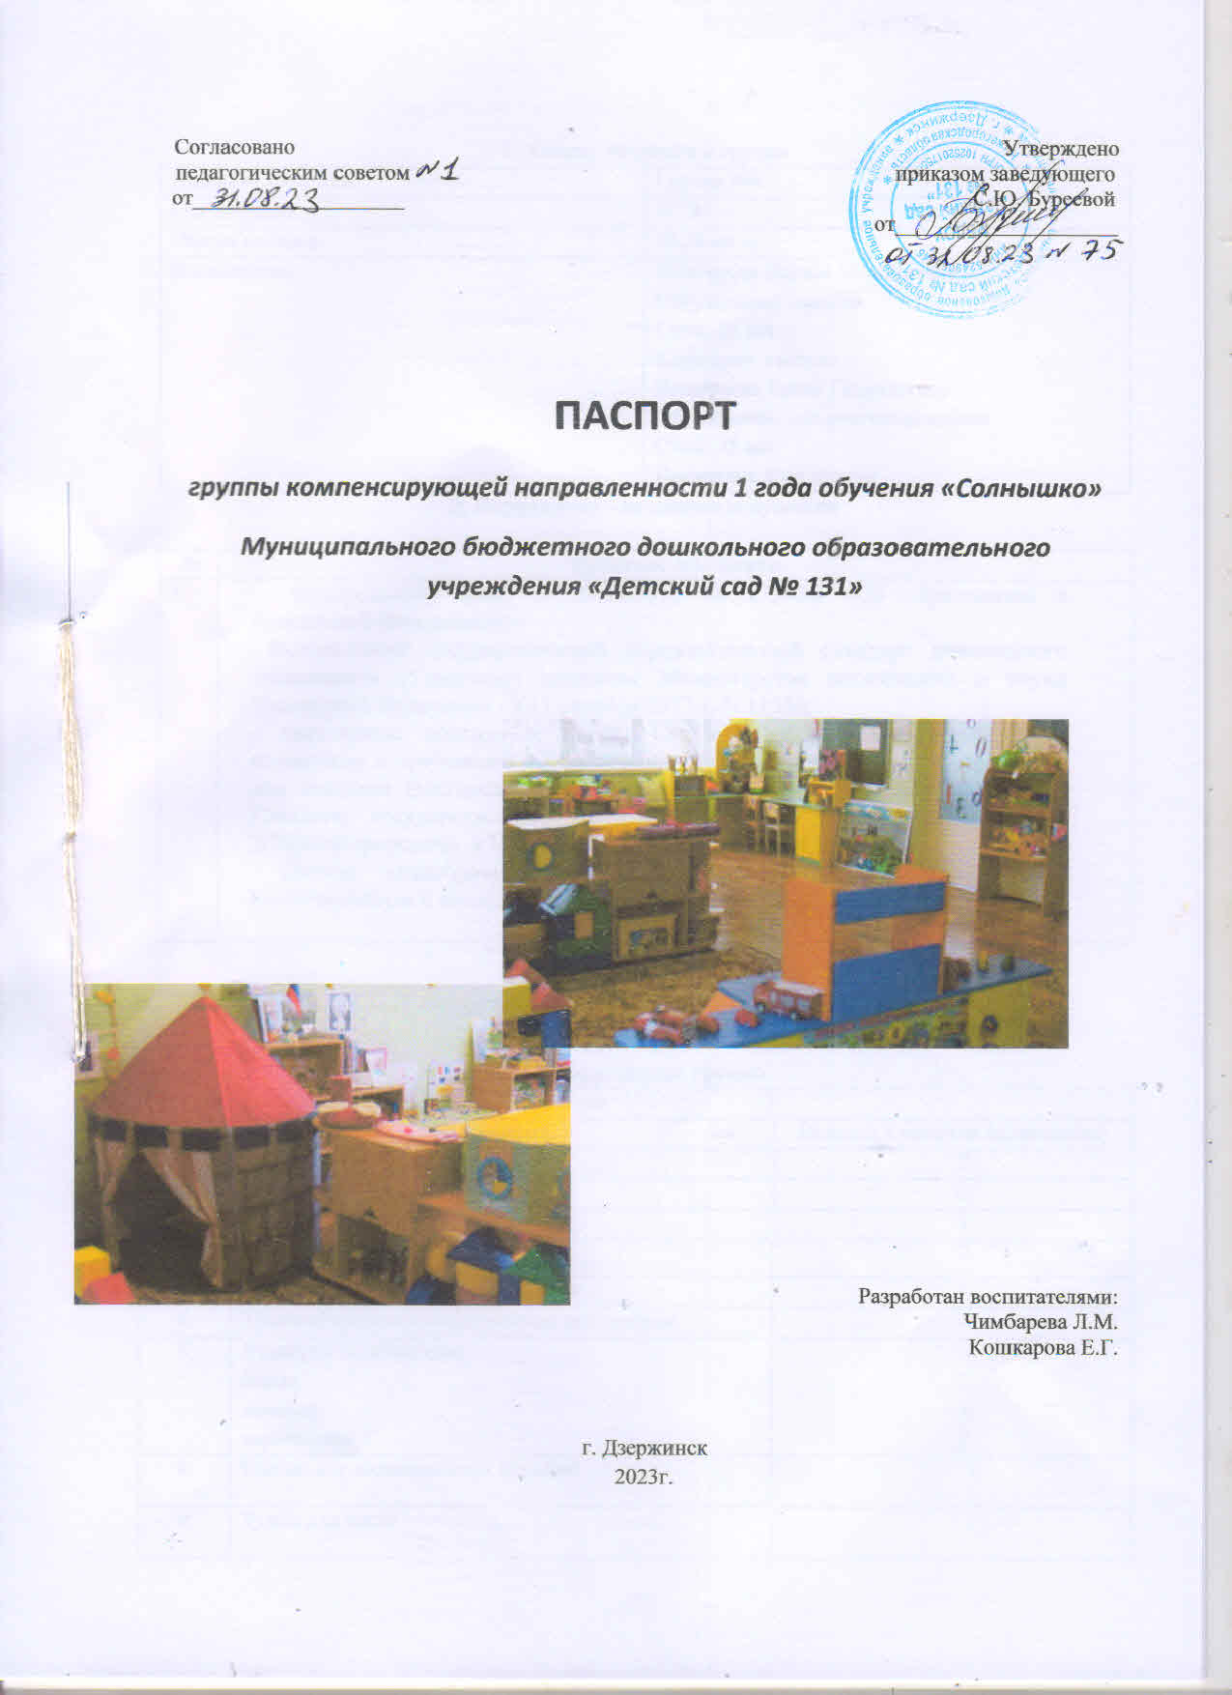

1. **Общие сведения о группе**

|  |  |
| --- | --- |
| Название кабинета | Группа №4 |
| Год создания | 1978 |
| Общая площадь | 49,24 кв. м. |
| Воспитатели | Чимбарева Лариса Михайловна,  Образование: высшее  Стаж: 20 лет  Категория: высшая  Кошкарова Елена Геннадьевна  Образование: среднее специальное  Стаж: 35 лет  Категория: 1 категория |

**2. Нормативно – правовые документы**

|  |  |
| --- | --- |
| **№** | **Название документа** |
| 1 | * Федеральный закон от 29.12.2012 № 273-ФЗ «Об образовании в Российской Федерации»; * Федеральный государственный образовательный стандарт дошкольного образования (Утвержден приказом Министерства образования и науки Российской Федерации от 17 октября 2013 г. N 1155);   **-** санитарные правила и нормы СанПиН 1.2.3685-21 "Гигиенические нормативы и требования к обеспечению безопасности и (или) безвредности для человека факторов среды обитания", утвержденными Постановлением Главного государственного санитарного врача РФ от 28.01.2021 N 2(Зарегистрировано в Минюсте России 29.01.2021 N 62296)  - Письмо Минобрнауки России от 07.06.2013 г. № ИР-535/07 «О коррекционном и инклюзивном образовании детей». |

**3. Оборудование группы**

|  |  |  |  |  |  |  |  |  |  |  |  |
| --- | --- | --- | --- | --- | --- | --- | --- | --- | --- | --- | --- |
| Технические средства обучения | | | | | | | | |  | | |
| № п/п | | | | | | | | Наименование | | Имеется в наличии (количество) | |  |
| 1. | | | | | | | | Столы | | 7 | |
| 2. | | | | | | | | Стулья | | 15 | |
| 3. | | | | | | | | Доска учебная | | 1 | |
| 4. | | | | | | | Стеллаж для дидактических игр | | 2 | | |  |
| 5. | | | | | | | Тумба с сюжетно ролевыми играми | | 1 | | |
| 6. | | | | | | | Тумба-«Гараж» со строительным инвентарем | | 1 | | |
| 7. | | | | | | | Этажерки пластиковые  белые  зеленые  коричневые | | 2  1  3 | | |
|  | | 8. | | | | | | | Стенка для дидактических пособий | | 1 | | |  |
|  | | 9. | | | | | | | Тумба для песка | | 1 | | |
|  | | 10. | | | | | | | Стенка «Изо-уголок» | | 1 | | |
|  | | 11. | | | | | | | Домик эмоциональной разгрузки | | 1 | | |
|  | | 12. | | | | | | | Стол «Железная дорога» | | 1 | | |
|  | | 13. | | | | | | | Мольберт | | 1 | | |
| 4. **Дидактическое обеспечение группы** | | | | | | | | | | |
| **Наглядный материал Количество** | | | | | | | | | | | | |
| № п/п | | | | | | | Наименование | | | | | |
| **Образовательная область «Познание»**  **Центр сенсорики, математики и мелкой моторики** | | | | | | | | | | | | |
| 1  2  3  4  5  6  7  8  9  10  11  12  13  14  15  16  17  18  19  20  21  22  23 | | | | | | | Пирамидки различной формы и размера 6 шт  Матрешки 1 шт  Материал для развития мелкой моторики (геометрические формы, бусы, прищепки, природный материал).  Различные головоломки, лабиринты  Шнуровки – «Колобок», «Домик», «Паровоз», «Матрешка», «Букет»  Логические «Кубы», «Домик»  Игры «Закрой окошечки», «Почини одеяло», «Выложи узор»,  Д/и «Цвет, форма, величина», «Логика и счет», «Выложи из палочек», «Шагаем пальчиками»  Мелкие игрушки  Игры на магнитиках «Рыбки»  Пазлы «Кошки», «Принцесса», «Утята», «Волк и Лиса», «Три поросенка», «Маугли» и др.  Кубики «Колобок», «Красная шапочка», «Малыш и Карлсон», «Буратино» и т.д.  Шашки 2 шт  Магнитная доска с геометрическими фигурами Д/и «Мои первые часы», «Что к чему?», «Что получится?», «Цвет», «Фигуры»,  Д/и «Наблюдательность», «Из чего мы сделаны», «Мы построим дом», «Где я это видел», Д/и «Загадочные картинки», «4 лишний», Д/и «Бусы», Д/и «Пушистые помпоны», Д/и «Веселые бусы», Д/и «Рукавички».  Мелкие конструкторы и схемы выкладывания из них предметов  Конструктор «Репейник»  Разрезные картинки (8-12 частей, все виды разрезов)  Геометрическая мозаика  Счеты, счетные палочки, часы Блоки Дьенеша «Сложи узор» | | | | | |
|  | | | | | | | **Центр познания** | | | | | |
| 1.  2.  3.  4. | | | | | | | Дидактические игры: «Сложи картинку», «Что лишнее», «Электро-бытовые приборы»,  Лото: «Предметы», «Овощи и фрукты», «Профессии», «Алфавит», «Кто где живет»  Д/игры «Собери портфель», «Почемучка 4», «Подбери картинку».  Д/и «Лесные запасы» | | | | | |
| **Центр природы, экспериментирования, организации труда** | | | | | | | | | | | | |
| 1.  2.  3.  4.  5.  6.  7.  8.  9.  10.  11.  12.  13.  14.  15.  16.  17.  18.  19.  20.  21.  22.  23.  24.  25.  26.  27.  28.  29.  30.  31. | | | | | Комнатные растения  Календарь наблюдений за погодой  Паспорт комнатных растений  Огород на подоконнике  Природный материал  Календарь природы  Инвентари для ухода за комнатными астениями (фартуки – 5шт, лейки – 2шт, тряпочки) (пульверизатор – 2шт., палочки – 12шт., клеенка – 1шт)  Д/и по экологии «Рассортируй мусор»  Иллюстрации – альбомы по временам года  Муляжи овощей и фруктов, насекомые, домашние и дикие животные  Детский географический атлас «Мир вокруг нас», «Окружающий мир,  «Зеленый дом», «Атлас животного мира»  Поле «Среда обитания» + мелкие игрушки животных  Д/и «Времена года», «Собери урожай», «Кто что ест?», «Кто есть кто?», «Созвездия», «Узнай планету по силуэту», «Загадочные животные»  Домино «Ягоды», «Насекомые», «Дикие животные»  Схемы модели «Растения», «Как растет лук и трава», « Уход за комнатными растениями», «Потребности растений»  Лэпбук «Домашние животные»  Аппликации из природного материала  Альбомы по временам года  Наглядное пособие и д/и «Дикие животные АРКТИКА», «Животные наших лесов», «Морские животные», «Городские птицы», «Зима», «Лето», «Осень», «Фрукты», «Комнатные растения», «Домашние птицы», «Кто как устроен», «Смена времен года -4 сезона».  Занимательная викторина - «ПРИРОДА»  Картотека «Ознакомление с растениями»  Календарь времена года и дни рождения детей  Д/и «Кто и где живет?»  Лепбуки «Зима», «Весна», «Лето», «Осень».  Лепбук «Дикие животные»  Лепбук «Домашние животные»  Лепбук «Насекомые»  Лепбук «Деревья»  Макет «Природные зоны»  Кейсы «Подводный мир», «Земноводные и пресмыкающиеся», «Птицы»  Подборка книг о птицах и животных | | | | | | | |
|  | | | | | | | | | | | | |
| 1.  2.  3.  4.  5.  6.  7.  8.  9.  10.  11.  12.  13.  14.  15.  16. | | | | **Оборудование для экспериментов**  Емкости с разной величиной (стаканчики, бутылочки, сито, воронки и др.)  Трубочки разной величины, лопатки, мерные ложки и т.п.  Вспомогательный материал: шпатель, вата, ватные диски, ватные палочки, пипетки, колбочки и др.  Сыпучие продукты: соль, сахар, манка, сода Природные материалы: желуди, семена, шишки, песок, камешки, ракушки и т.д.  Фартуки, тряпочки, тазик, лейка, кисточки, контейнеры, варежки  Эксперимент «Тонет – не тонет»  Закрытые лотки для воды и песка с крышками 2шт  Песочные часы 3шт  Схемы и модели Весы 1 шт  Лупа 2 шт  Д/и «Лед, вода, пар», «Золушка»  Мыльные пузыри  Лэпбук «Экспериментирование»  Кинетический песок, лопатки, грабли, валик с рисунком, формочки, камушки стеклянные и пластмассовые разных форм | | | | | | | | |
| **О.О «Социально-коммуникативное развитие»** | | | | | | | | | | | | |
|  | | | | | **Центр сюжетно-ролевой игры** | | | | | | | |
| 1.  2.  3.  4.  5.  6.  7.  8.  9.  10.  11.  12.  13.  14.  15.  16.  1  2  3  4  5  6  7 | | | | | Кукольный дом 2-этажный 1 шт  Кукольная мебель  Одежда для кукол  Куклы разной величины 8шт  Кукольная посуда (кухонная, чайная, столовая)  Этажерка с атрибутами для игр «Больница», «Парикмахерская»,  «Магазин», «Кухня», «Строительные инструменты»  «Кассовый аппарат», печатная машинка. 1шт  Сумки 4шт  Телефоны разные 3шт  Наборы «Солдатики», «Роботы»  Каска солдата, полицейского, фуражка, спасательный круг, бинокль, рация  Гладильная доска 1шт  Утюги 2шт  Плита  Коллекция телефонов (радио, стационарные, мобильные) и другие электро-бытовых приборов (домофон, радио, тетрис, будильник, кассетный плеер, калькулятор, ТВ пульты, фотоаппараты, джойстик от ТВ приставки, видео-касета, СД- диски)  **Центр безопасности и ПДД**  Транспорт (мелкий, средний, крупный)  Дорожные знаки, конусы, светофор  Макет «Светофор» на липучках 1шт  Куб «Знаки дорожного движения»  Игровое поле «Земля, воздух, вода, песок»+игрушки, «Перекресток» 2 шт  Лэпбук «Безопасность дорожного движения»  Лэпбук «Безопасность»  **Макеты:**  Дорожное движение  Город | | | | | | | |
|  | | | | | **Центр патриотического воспитания**  Фото президента  Государственная символика  Модель глобуса  Игры:  а) «Азбука безопасности», «Опасные предметы в группе»  б) «Я доктор», «Полезная и вредная еда»  в) «Говорящие знаки», «Большая прогулка»  г) «Уроки этикета, «Правила поведения в экстренных ситуациях»  д) «Прогулка по городу», «Ассоциации- профессии»  е) «Расскажи про д/с», «Мы защитники»  ё) «Русская изба», «Предметы старины»  Книги: «Моя Родина – Россия», «Мир вокруг нас», «Наша родина Россия», «География в картинках», «Уроки светофора», «Старые сказки на новый лад-01» и др.  Кубики «Изучаем окружающий мир»  Макет «Перекресток», «Русская изба»  Набор «Полицейская техника»  Д/и «Река времени»  Альбом «Дзержинск глазами детей»  Серия фотографий «Дзержинск»  **Центр уединения**  Жалейка «Сердце»  Мирилка + кубик со стихами  Кричалка  Д/и «Ребята с нашего двора», «Путешествие в мир эмоций»  Д/и Эмоции «Галерея эмоции»  Кубики – эмоции  Мое настроение – стенд  Песочные картинки  Песочные часы  Ширма из зеркал «Мое настроение»  Зрительный тренажер 2шт  Светящиеся фонарики-шарики 3шт  Куб – эмоции  Сигнальные карточки «Эмоции»  Домик для уединения | | | | | | | |
| Жалейка «Сердце»  Мирилка + кубик со стихами  Кричалка  Д/и «Ребята с нашего двора», «Путешествие в мир эмоций»  Д/и Эмоции «Галерея эмоции»  Кубики – эмоции  Мое настроение – стенд  Песочные картинки  Песочные часы  Ширма из зеркал «Мое настроение»  Зрительный тренажер  Светящиеся фонарики-шарики  Куб – эмоции  Сигнальные карточки «Эмоции»  **Формирование первичных трудовых умений и навыков.**  Схемы дежурства, фартуки для дежурства по столовой и в уголке природы | | | | | | | |
|  | | | | | **О.О «Речевое развитие»**  **Центр коммуникации** | | | | | | | |
| 1.  2.  3.  4.  5.  6.  7.  8.  9.  10.  11.  . | | | | | Магнитная доска  Набор букв на магнитах  «Кубики-сказки»  Д/и «Узнай меня», «Собери стихи», «Любимые сказки», «В мире сказок», «Хвосты»  Д/и «Лото», «Говори правильно», «4-й лишний», «Поиграй с ежиком» (из серии «Смешарики») игры, головоломки, лабиринты, истории в картинках.  Игра на развитие дыхания «Ветерок»  Портреты детских писателей 19 и 20 веков  Куб с картинками «Стих А. Барто»  Игры на дыхательный аппарат  Д/и «Составь рассказ по картинкам»  Мнемотаблицы . | | | | | | | |
|  | | | | | | **Книжный уголок**  Сказки К.И.Чуковского, сказки Г.Х.Андерсена; Произведения Бианки; Подбор р.н.с., подборка произведений по временам года; Стихи разных поэтов: «Пушкин, Тютчев, Маршак, Барто, Александрова, В.Степанов; познавательные книги И.Гуриной «Как появляется… (цветок, птица, лягушка, бабочка)  Сутеева «Забавные истории» (составь рассказ); произведения поэтов и писателей разных стран (Бжехва Я. «На Горизонтских островах», Валек М. «Мудрецы», Капутикян С.Б. «Моя бабушка»).  Картотека игр по сказкам | | | | | | |  | |
| **О.О «Художественно-эстетическое развитие»** | | | | | | | | | | | | |
| **Центр творчества** | | | | | | | | | | | | |
|  | | | | | Альбомы: «Хохломская роспись», «Городецкая роспись», «Дымковская роспись», «Гжель»  Лэпбук «Занимательная аппликация»  Схема получения основных цветов «Капельки»  Схемы рисования  Лепбук «Народные узоры»  Игры «Занимательная палитра» «Смешиваем краски», «Собери узор», «Подбери оттенки», «Выложи узор», «Подбери Узор», «Форма и цвет», «Кляксы», «Какого цвета? Что к чему?», «Форма и цвет-паровозик»  **Рисование, лепка, прикладное творчество**  Материалы для рисования: альбомы, тонированная бумага  гуашевые краски 16 шт  акварельные краски 16 шт  простые карандаши 16 шт  цветные карандаши 16 шт  цветные мелки 1 шт  восковые мелки 16 шт  баночки для воды 10 шт  кисти разных номеров 32 шт  кисти паралоновые 16 шт  свечи 6 шт  трафареты: овощи, фрукты, животные и др.  книжки - раскраски.  Материал для лепки: пластилин, стеки, доски, лесенка для выставки детских работ  Материал по аппликации и ручному труду: цветная и белая бумага, картон: белый и цветной,  Клеенка, клей, тарелки под мусор  Кисти для клея 16 шт  ножницы 16 шт  тряпочки 16 шт  тарелочки для клея 16 шт  Образцы нетрадиционной техники рисования  Игрушки-образцы  Схема получения основных цветов | | | | | | | |
|  | | | | | **Центр конструирования** | | | | | | | |
| 1.  2.  3.  4.  5.  6.  7. | | | | | Конструктор крупный и мелкий «Лего» 2 шт  Конструктор настольный 1 набор  Конструктор напольный 1 набор  Фигурки животных, людей, макеты деревьев (для обыгрывания)  Строитель деревянный (крупный, мелкий) 2 набора  Мягкие модули 1 набор  Схемы для конструирования | | | | | | | |
| **Центр театрализации и музыкальной деятельности** | | | | | | | | | | | | |
| 1.  2.  3.  4.  5.  6.  7.  8.  9.  10.  11.  12.  13.  14.  15.  16.  17.  18. | | | | | Барабаны 3 шт  Металлофоны 2 шт  Бубен 1 шт  Губная гармошка, свистульки, дудочки  «Распевки»  Музыкальная «Лесенка» 1 шт  Набор музыкальных инструментов в картинках – 1 набор  Портреты композиторов  Д/и «Цветик - семицветик», «Веселые нотки», «Удивительный светофор», «Музыкальный калейдоскоп», «Узнай музыку»  Шумовые погремушки 6шт  Виды театров:  а) на фланелеграфе  б) пальчиковый  в) варежковый  г) на кубиках  д)на полосках  е) на конусах  ж) на цилиндрах  Султанчики 5шт  Маски, шляпы, бусы  Барабанная установка  Резинки на руки «Право-лево»  Деревянные ложки 6 шт  Маракасы 4 шт  Мнемосхемы сказок:  а) на кубиках  б) на палочках | | | | | | | |
|  | | | **О.О «Физическое развитие»** | | | | | | | | | |
|  | | | **Физкультурный центр** | | | | | | | | | |
| 1.  2.  3.  4.  5.  6.  7  8.  9.  10.  11.  12.  13.  14.  15.  16.  17.  18.  19.  20.  21.  22.  23.  24.  25.  26.  27.  28.  29.  30.  31.  32. | | Мячи резиновые 2шт  Мячи пластмассовые 2шт  Бубен большой 1шт  Скакалки 4шт  Кегли разного цвета 1 набор  Мячи набивные:  - средние 3шт  - маленькие 14 шт  Ленточки «косички» 11шт шнуры 14шт  Ребристая доска 1шт  Коврики, выпуклые 6шт массажные 2 набора  Мешочки с песком:  - маленькие 4шт  - средние 4шт  - большие 3 шт  Кольцеброс 1шт  Обручи разных размеров:  - большие 2шт  - маленькие 1шт  Мячи «колючие» - массажные, колечки массажные  Ловушки для мячей 6 шт  Схемы основных движений  «Рули» 2 шт  «Куб» с картинками на движения 1шт Тренажер «шагомер» 1шт  Мишень с набором шариков на липучках  Нетрадиционное оборудование  Кубик с цифрами на движения (поролоновый)  Картотека п/и  Мат  Тренажеры «Кто быстрее свернет ленточку», «Метко в цель» обруч+мяч на ленте  Баскетбольное кольцо, сетка-куб «Попади в цель»  Теннисные ракетки  Ловушка мячей «Лягушка»  Дуги 2 шт  Наглядное пособие «Спорт», «Как устроен человек»  Ворота 2 шт  Гантели-кегли 2 шт  Схемы упражнений по физической культуре | | | | | | | | | | |
| **Методическая литература** | | | | | | | | | | | | |

|  |  |  |
| --- | --- | --- |
| **№** | **Автор** | **Название книги, журнала и т.п.** |
| 1. | Т.С. Комарова  Г.С. Швайко | «Занятия по изобразительной деятельности», 2015 (старшая группа)  «Занятия по изобразительной деятельности в детском саду», 2001г (старшая группа) |
| 2. | Л.Ю. Павлова | «Сборник дидактических игр по ознакомлению с окружающим миром», 2015г. |
| 3. | В.И. Петрова, Т.Д. Стульник  Т.А. Шорыгина | «Этические беседы с дошкольниками», 2017г.  «Трудовые сказки», «Добрые сказки» |
| 4. | Т.Ф. Саулина | «Знакомим дошкольников с правилами дорожного движения» 2015г. |
| 5. | Л.В. Куцакова | «Трудовое воспитание в детском саду», 2015г. |
| 6. | Э.Я. Степаненкова | «Сборник подвижных игр», 2015г. |
| 7. | К.Ю. Белая | «Формирование основ безопасности у дошкольников», 2015г. |
| 8. | ЛВ. Куцакова | «Конструирование и художественный труд в детском саду», 2019г. |
| 9. | ЛВ. Куцакова | «Конструирование из строительного материала», 2014г. Старшая группа |
| 10. |  | «ХРЕСТОМАТИЯ для чтения в детском саду и дома», 2017г. |
| 11. | А.И.Иванова, В.П.Михайленко  Т.Г. Кобзева | «Сезонные наблюдения в детском саду», 2010г.  Организация деятельности детей на прогулке. Старшая группа |
| 12. | В.Т. Лободин, А.Д. Федоренко, Г.В. Александрова | «В стране здоровья» (программа эколого-оздоровительного воспитания дошкольников) |

**Приемная комната**

- информационный стенд для родителей

- стенд «Информация специалистов»

- стенд «Вести группы»

- стенд фотоотчетов

- стенд « Персональная выставка»

- стенд «Творческих работ детей»

- стенд «Меню»

- стенд «Наша группа»

- индивидуальные шкафчики для раздевания

- шкаф

- журнальный стол

- стулья -2 шт

- полка для творческих работ и тематических выставок

- зеркало

- индивидуальные папки детей с заданиями от специалистов и творческими работами детей

- журнал приема детей

- бейджи с данными детей по пожарной безопасности

Согласовано Утверждено

педагогическим советом приказом заведующего

от___________________ С.Ю. Буреевой

от____________________

**ПАСПОРТ**

***группы компенсирующей направленности 1 года обучения «Солнышко»***

***Муниципального бюджетного дошкольного образовательного учреждения «Детский сад № 131»***

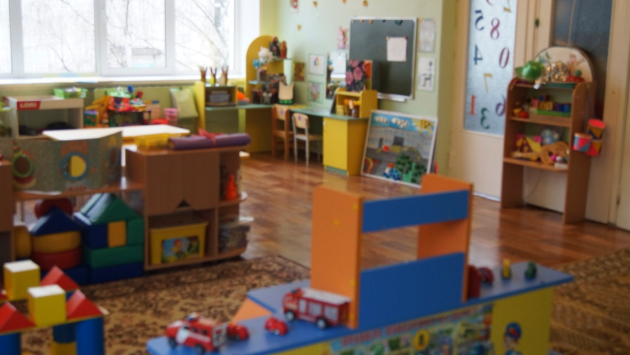

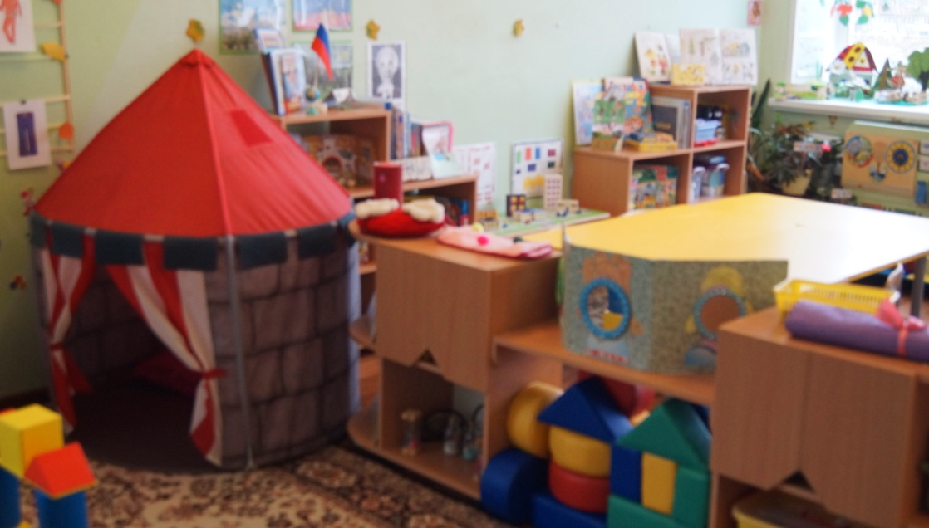

Разработан воспитателями:

Чимбарева Л.М.

Кошкарова Е.Г.

г. Дзержинск   
2023г.